Bac S 2015 Centres étrangers http://labolycee.org
EXERCICE I : L’HÉLIANTHINE, INDICATEUR COLORÉ (5 points)

L’hélianthine, aussi appelée méthyl-orange, est un indicateur coloré de pH couramment utilisé pour la réalisation de titrages acidobasiques.

Son nom provient de la famille des fleurs « héliante » (du grec helios = soleil et anthos = fleurs) dont les couleurs s’étendent du rouge au jaune.

Partie A : Première étape de la synthèse de l’hélianthine

La synthèse de l’hélianthine comporte deux étapes :
- une réaction de diazotation de l’acide sulfanilique,
- une réaction de copulation sur la N, N-diméthylaniline.

La première étape est une réaction de diazotation entre l’acide sulfanilique et l’acide nitreux dont l’équation est la suivante :

HO₃S – C₆H₄ – NH₂ + HNO₂ + H₃O⁺ → HO₃S – C₆H₄ – N₂⁺ + 3H₂O
acide sulfanilique acide nitreux ion aryldiazonium

Le protocole de cette étape est décrit ci-dessous :
- Préparation de la solution d’acide sulfanilique
• Dans un erlenmeyer de 100 mL, introduire 1,0 g d’acide sulfanilique pur sous forme solide. Ajouter 20 mL d’eau.
• Refroidir cette solution dans un bain eau-glace et mettre sous agitation durant 5 minutes.
- Préparation de l’acide nitreux
• Dans un erlenmeyer de 100 mL, introduire 10 mL d’une solution aqueuse de nitrite de sodium (Na⁺_{(aq)} + NO₂–_{(aq)}) de concentration molaire égale à 2,0 mol.L⁻¹ et refroidir cette solution dans un bain eau-glace.
• Ajouter 20 mL d’acide chlorhydrique (H₃O⁺_{(aq)} + Cl–_{(aq)}) de concentration molaire égale à 2,0 mol.L⁻¹.
- Diazotation
• Ajouter la solution précédente goutte à goutte à la solution d’acide sulfanilique.

1. Choisir parmi les trois termes suivants celui qui qualifie l’étape de préparation de la solution d’acide sulfanilique : addition, dissolution, dilution.

2. L’acide nitreux est instable. Il est donc préparé à froid et juste avant utilisation par action de l’acide chlorhydrique sur le nitrite de sodium.

2.1. Quelles précautions doit-on prendre pour manipuler la solution de nitrite de sodium ?
2.2. Parmi la verrerie proposée ci-dessous, laquelle semble la plus adéquate pour mesurer le volume de 20 mL de la solution d’acide chlorhydrique ?
«bécher 100 mL» ; «pipette jaugée 20 mL» ; «éprouvette graduée 25 mL» ; «fiole jaugée 20 mL»
2.3. Sachant que cette transformation est totale, écrire l’équation de la réaction de formation de l’acide nitreux et préciser la nature de cette réaction.
2.4. Montrer que la valeur de la quantité de matière d’acide nitreux formé lors de sa préparation est égale à 2,0×10^{–2} mol.

3. Quel est le réactif en défaut dans l’étape de diazotation ? En déduire la quantité d’ions aryldiazonium formés.
Partie B : Les couleurs de l’hélianthine

1. Couleur d’une solution

L’hélianthine se trouve, selon le pH, sous forme acide notée HIn et/ou sous forme basique notée In–. Ces deux formes ont des couleurs différentes en solution aqueuse. HIn et In– constituent un couple acide/base dont le pKa est égal à 3,7.
Les spectres UV-visible des formes acide et basique de l’hélianthine sont représentés ci-dessous :

1.1. On introduit quelques gouttes d’hélianthine dans une solution aqueuse incolore de pH égal
à 5. Quelle couleur prend cette solution ? Décrire votre démarche en utilisant les données et vos connaissances.
1.2. L’hélianthine présente sa teinte sensible, résultat de la superposition de sa forme acide et de sa forme basique, dans une zone de pH appelée zone de virage.
On considère, en première approximation, que l’on a superposition des teintes quand aucune des deux formes n’est prépondérante devant l’autre : c’est-à-dire si aucune n’a sa concentration supérieure à dix fois celle de l’autre. Déterminer la zone de virage. Expliciter la démarche.
En réalité, il faut prendre en compte l’intensité de la teinte de chaque forme ; la zone de virage réelle de l’hélianthine est de ce fait comprise entre pH = 3,1 et pH = 4,4.

2. Titrage colorimétrique

On réalise le titrage suivi par pH-métrie d’une solution aqueuse d’acide benzoïque C₆H₅COOH par une solution aqueuse d’hydroxyde de sodium (Na⁺_{(aq)} +HO–_{(aq)} ). La courbe du titrage suivante présente les variations du pH en fonction du volume de solution aqueuse d’hydroxyde de sodium versé.

Aurait-on pu utiliser l’hélianthine pour détecter l’équivalence de ce titrage acido-basique ? Expliquer.
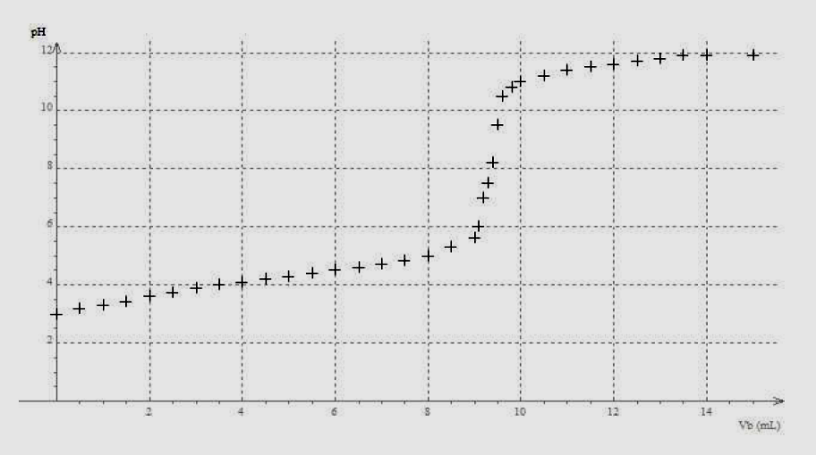
Données :
- Masse molaire de l’acide sulfanilique : M = 173,1 g.mol⁻¹
- Fiche de données de sécurité du nitrite de sodium :

- Couleur et ordre de grandeur des longueurs d’onde des radiations visibles :

